Cronograma das atividades da semana de 03/05 à 07/05.
Professoras: Priscilla e Roberta.
Priscilla: https://www.youtube.com/watch?v=HgnwJnBk5XE&list=PL2ASlftDfH7Rt-9VxcFY-9x0mE3JCviLo&index=2
Roberta: https://www.youtube.com/watch?v=AlYSImzi4XA&list=PL2ASlftDfH7Rt-9VxcFY-9x0mE3JCviLo

ATIVIDADES DO DIA 03/05/2021
NOME: __________________________________________

- Vídeo aula apresentando e orientando as atividades.

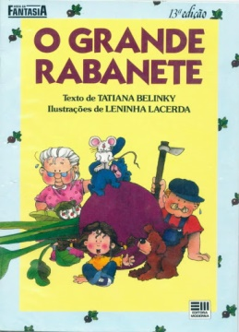

História: O Grande Rabanete

- Conteúdo desse livro é muito divertido, ele conta a história de um rabanete que o vô plantou no quintal, quando resolveu arranca-lo ele não conseguiu, então chamou a vó para ajudar, e mesmo assim não conseguiu, chamaram a neta, o cachorro, o gato e por fim o rato, sucessivamente formando um cordão até que enfim conseguiram. A história ilustra a solidariedade, trabalho em equipe, a divisão de tarefas e ajuda mutua e muito importante nas conquistas . Então, vemos que tarefas irrealizáveis para uma pessoa se torna possível com a colaboração de todos.

VÍDEO COMPLEMENTATR DA HISTÓRIA: O Grande Rabanete
LINK NO YOUTUBE:
https://youtu.be/W_8El0ND4qE
ATIVIDADE DO DIA 03/05/2021
NOME: __________________________________________
- Reconhecer a Letra B / / Percepção visual / Coordenação Motora / Escrita da Letra B.
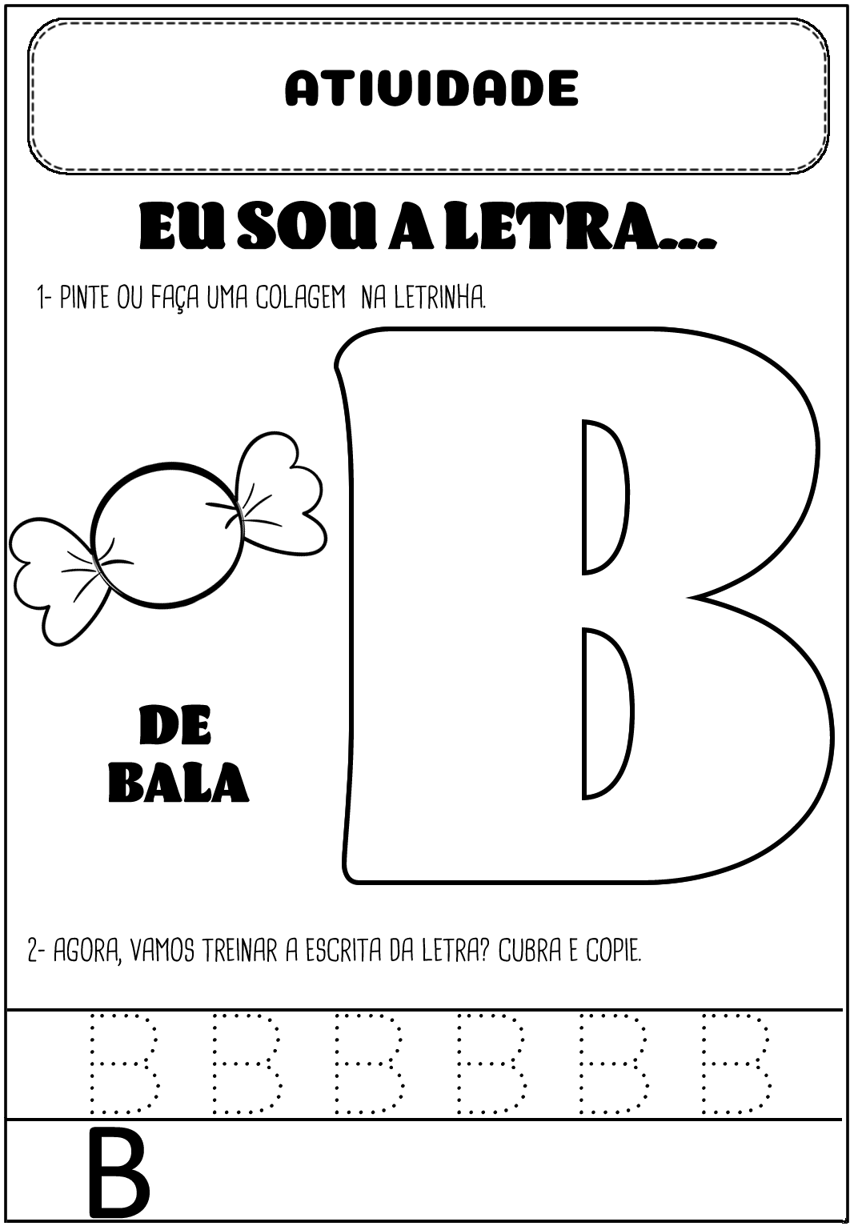
ATIVIDADE DO DIA 04/05/2021
NOME: __________________________________________
- Trabalhando com a Letra B / Percepção visual / Relacionar a Palavra, Desenho e a Letra Inicial / Coordenação Motora.
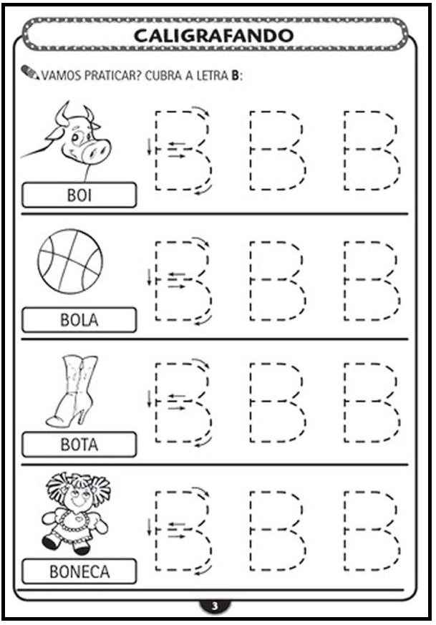
ATIVIDADE DO DIA 04/05/2021
NOME: _________________________________________
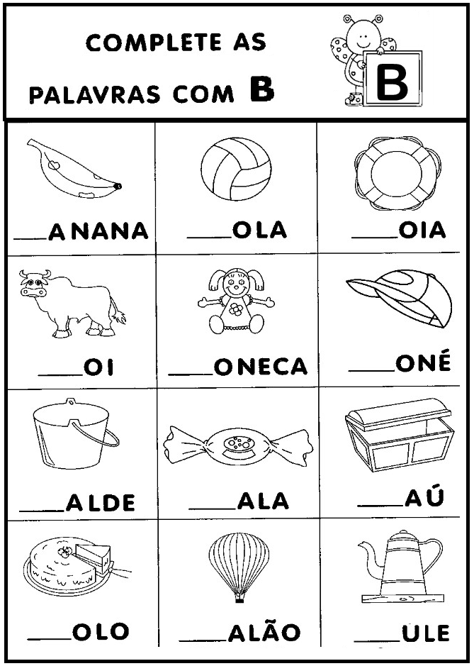
VÍDEO COMPLEMENTAR: Letra B – Os Pequerruchos Almanaque
https://youtu.be/XQHw050AHe4
ATIVIDADE DO DIA 05/05/2021
NOME: __________________________________________
- Relacionar a Palavra, Desenho e a Letra Inicial / Percepção visual / Coordenação Motora.
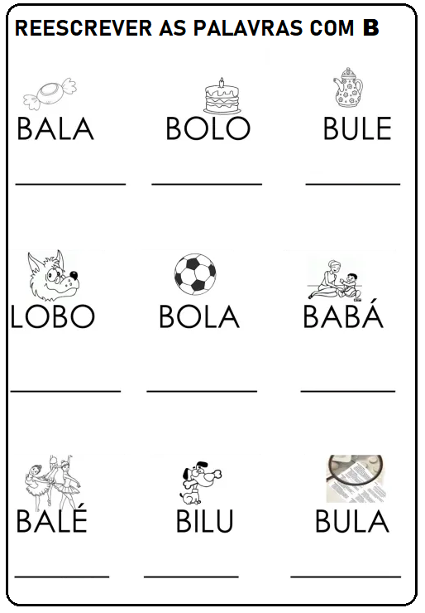
VÍDEO COMPLEMENTAR: Letra B! Vamos Cantar e Escrever?
https://youtu.be/Si0C2_IuyDo

ATIVIDADE DO DIA 06/05/2021
NOME: __________________________________________
- Conhecendo o Número 5 / Percepção visual / Noção de Quantidade / Coordenação viso-motora / Escrita do numeral 5.
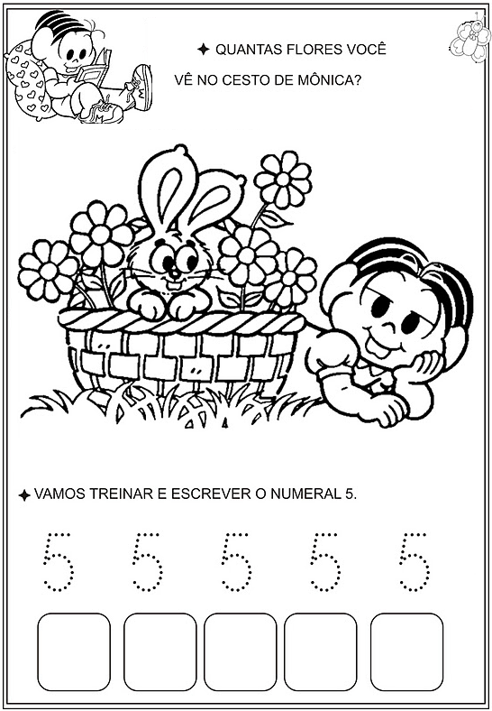
ATIVIDADE DO DIA 06/05/2021
NOME: __________________________________________
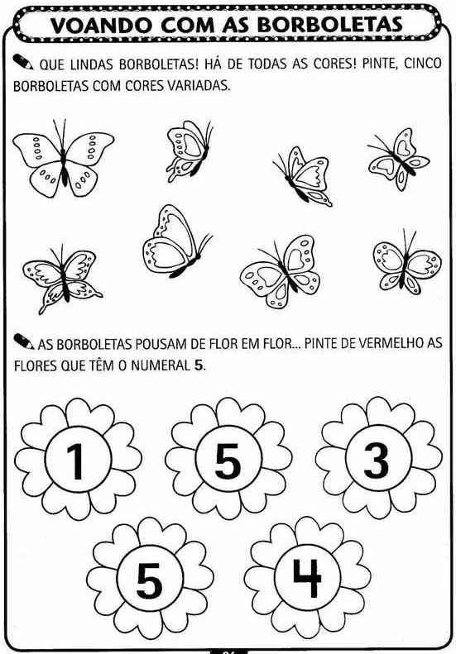
VÍDEO COMPLEMENTAR: Número 5: Os Pequerruchos Almanaque
https://youtu.be/cTRpZIX50E8
ATIVIDADE DO DIA 07/05/2021
NOME: __________________________________________
- Noção de quantidade / Percepção visual / Discriminação dos numerais 1, 2 ,3, 4 e 5 / Coordenação viso-motora.
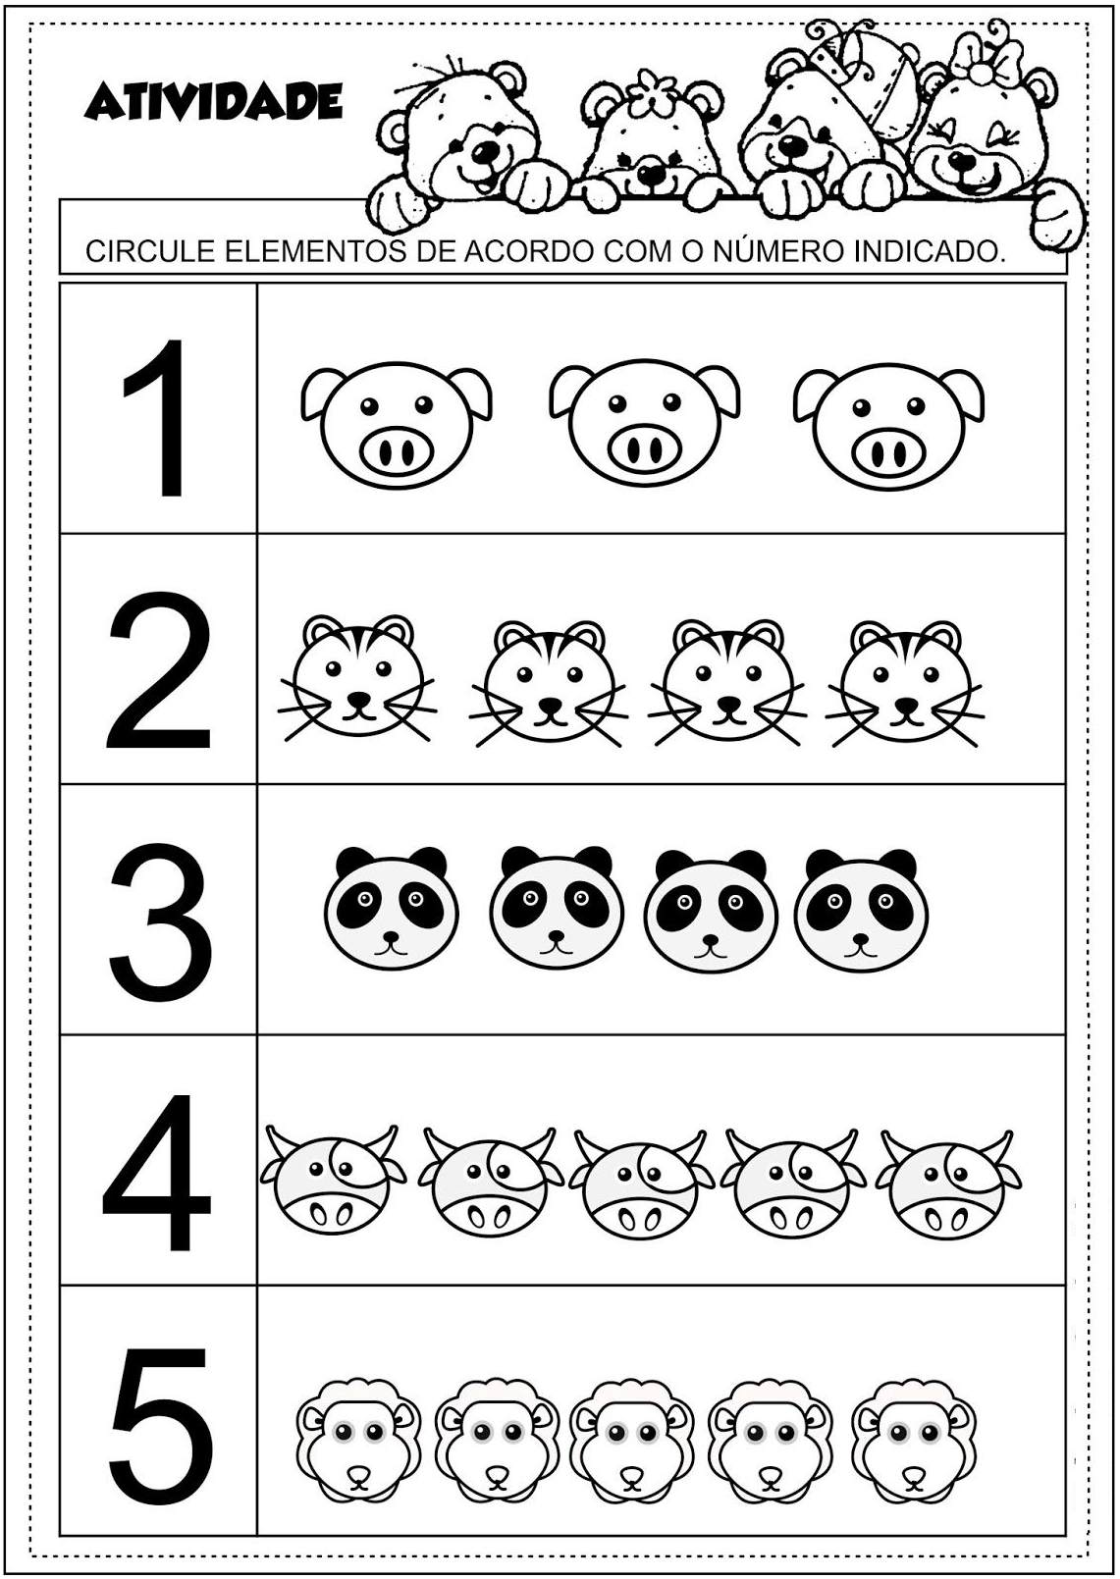
VÍDEO COMPLEMENTAR: Número 5: Vamos Aprender os Números?
https://youtu.be/kxyit3eNVn4

